PRACOVNÍ LIST
Název SŠ: | SOU Uherský Brod
Autor: | Mgr. Tomáš Rachůnek
Název prezentace (DUMu): | Povrch a objem hranolu – slovní úlohy
Tematická oblast: | Povrchy a objemy těles
Ročník: | 1.
Číslo projektu: | CZ.1.07/1.5.00/34.0369
Datum vzniku: | Duben 2013

ANOTACE:
- Záměrem této sady výukových materiálů s názvem Povrchy a objemy těles je seznámit žáky se základními geometrickými tělesy a jejich vlastnostmi. Sada je vhodná pro přímou výuku i k samostudiu.
- Jednotlivé DUMy jsou určeny pro žáky 1. ročníku nástavbového studia oboru Podnikání.
- Tento pracovní sešit je zaměřen na slovní úlohy o povrchu a objemu hranolu.
- Tento pracovní list navazuje na předešlé prezentace.

Cílová skupina: 17-19 let
Stupeň a typ vzdělání: Matematika, 1. ročník nástavbového studia oboru Podnikání.

PRACOVNÍ LIST – Povrch a objem hranolu – slovní úlohy

- Dřevěná deska stolu má objem $16 000 {cm}^{3}.$ Jaká je tloušťka desky stolu, jestliže deska na délku měří $1,4 m$ a na šířku$80 cm$?

- Mléko se prodává v krabici tvaru kvádru o objemu 1 litr. Hrany podstavy mají délku $6,25 cm$ a $10 cm$. V Krabici je 0,4 litru mléka. Kolik milimetrů pod horní stěnou krabice je hladina?

- V bazénu tvaru kvádru je$5 000 m^{3}$ vody. Hloubka bazénu je $250 cm$. Určete rozměry dna, víte-li, že jeden rozměr dna je o 10 metrů větší než druhý.

- Místnost je 40 metrů dlouhá, 20 metrů široká a vysoká 5 metrů. Kolik nejvýše osob může být v této místnosti, počítá-li se na osobu alespoň 4 metry krychlové vzduchu?

- Do hasičské nádrže tvaru kvádru o rozměrech dna $20 m$ a $30 m$ a hloubce $3 m$ bylo napuštěno $4000 hl$ vody. Kolik procent objemu nádrže voda zaujímá?

- V akváriu tvaru kvádru o vnitřních rozměrech dna $30 cm$ a $50 cm$ je 22,5 litrů vody. Jak vysoko bude hladina, pokud do akvária ponoříme těleso o objemu $7500 {cm}^{3}$.

- Železniční násep má příčný řez tvaru rovnoramenného lichoběžníku o základnách délek $14 m$ a $20 m$a s rameny délky $5 m$. Kolik metrů krychlových zeminy je v náspu o délce $200 m$?

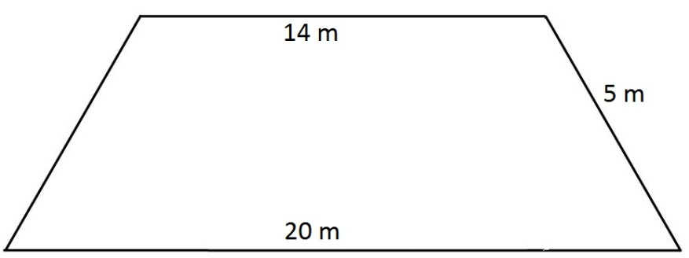

- Kolik kartonu se spotřebuje na výrobu krabice od bot, která má tvar kvádru o rozměrech 12 cm, 24 cm a 35 cm, spotřebuje-li se na záhyby 10 % kartonu?

- Skleněná nádrž má tvar kvádru o vnitřních rozměrech dna 24 cm a 12 cm. Výška vody v nádrži je 20 cm. Vypočítejte objem tělesa, které se do vody potopilo, jestliže voda stoupla o 4 cm.

- Kolik metrů čtvereční celty bude potřeba, abychom ušili plášť stanu na obrázku
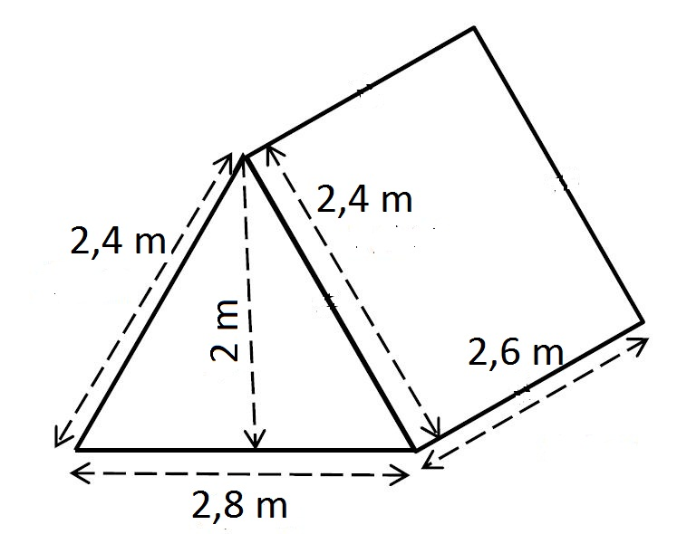

- Kanál má příčný řez tvaru rovnoramenného lichoběžníku o základnách 100 cm a 160 cm a výšce 40 cm. Kolik metrů zeminy je potřeba na zasypání kanálu dlouhého 100 metrů?

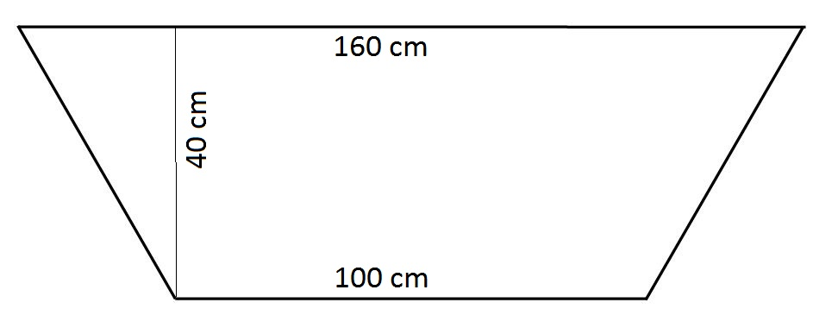

Výsledky:

- $14,28 mm$

- $96 mm$

- $50 m$ a $40 m$

- 1000 osob

- $22,22 \%$

- $20 cm$

- $13 600 m^{3}$

- $3405,6 {cm}^{2}$

- $1152 {cm}^{3}$

- $18, 08 m^{2}$

- $52 m^{3}$

Zdroje:
[1] BĚLOUN, František a Libuše KUBIČÍKOVÁ. Sbírka úloh z matematiky pro základní školu: výrazy, rovnice, nerovnice a jejich soustavy: sbírka úloh k opakování a procvičování učiva matematiky střední školy. 8. vyd. Praha: Prometheus, 2003, 361 s. Učebnice pro základní školy (Prometheus). ISBN 80-719-6104-3.

